**실습과제 1**

2번 문항의 빈칸을 채워서 제출하시기 바랍니다.

**201543122 김기범 비즈니스데이터마이닝 092분반**

1. **아래 그림에서 제시한 것과 같은 데이터 셋을 만드시오. (단, mtcars_hw 데이터 셋을 이용하여 ‘df1’ 이라는 이름의 새로운 데이터 셋 만들기)**

1) NaN값이 있다면 해당 변수의 평균값으로 대체

2) ‘facility’ = ‘gear’ + ‘carb’ 변수의 합을 저장하기

3) ‘gear’ 변수와 ‘carb’ 변수는 제외하여 데이터 셋 구성하기

----- 아 래 -----

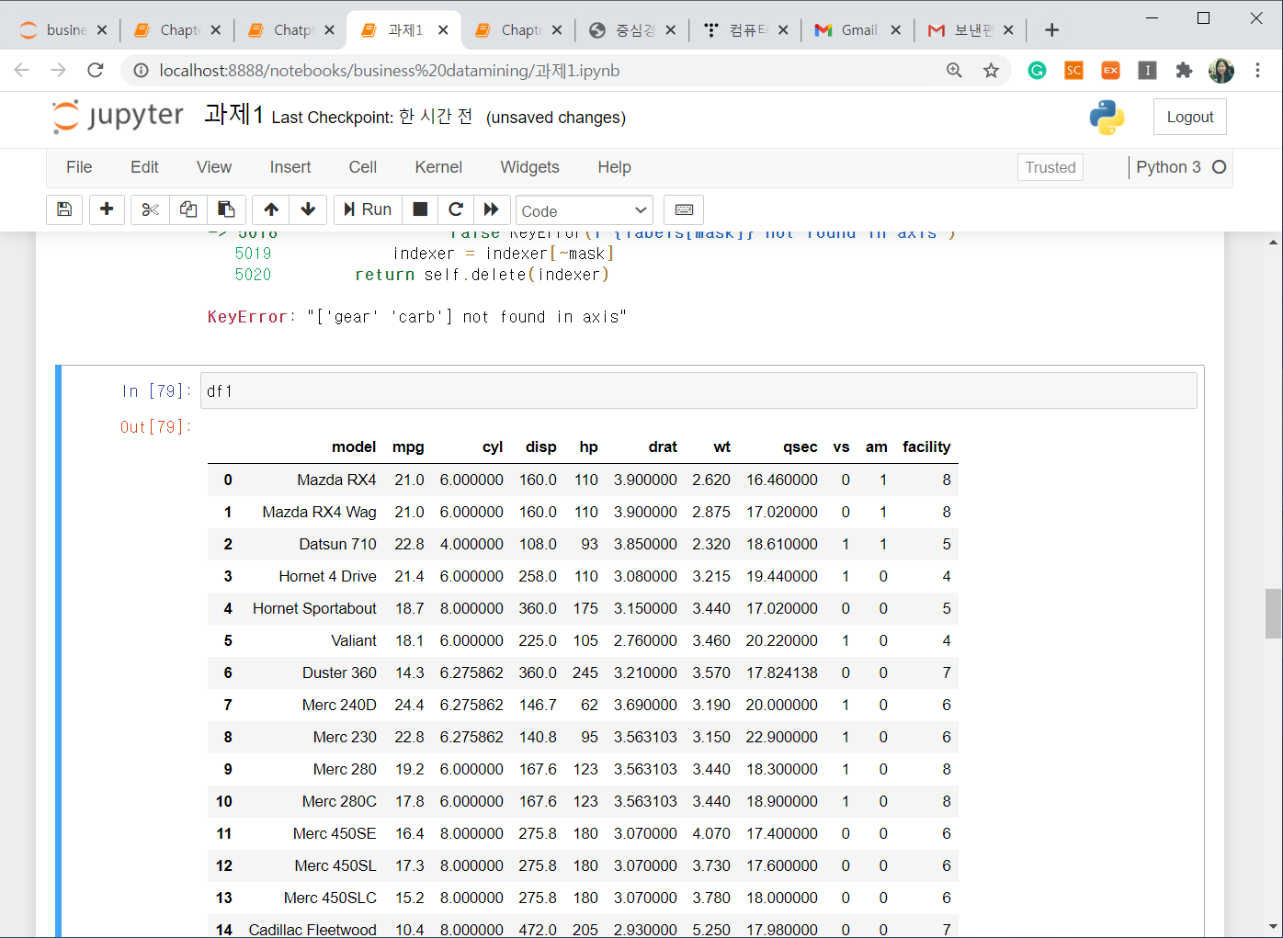

**2. df1 데이터 셋을 이용하여 표의 빈칸에 해당하는 기초 통계량을 구하여 표를 완성하시오.**

|  |  |  |  |  |  |  |
| --- | --- | --- | --- | --- | --- | --- |
|  | **평균** | 중앙값 | 최대값 | 최소값 | 분산 | 표준편차 |
| MPG | 20.09 | 19.2 | 33.90 | 10.40 | 35.188 | 6.0269 |
| disp | 230.72 | 196.3 | 472.00 | 71.10 | 14880.77 | 123.9386 |

1. **df1 데이터 셋을 이용하여 아래와 같은 회귀선그래프 그리기(배기량:disp, 연비:mpg)**

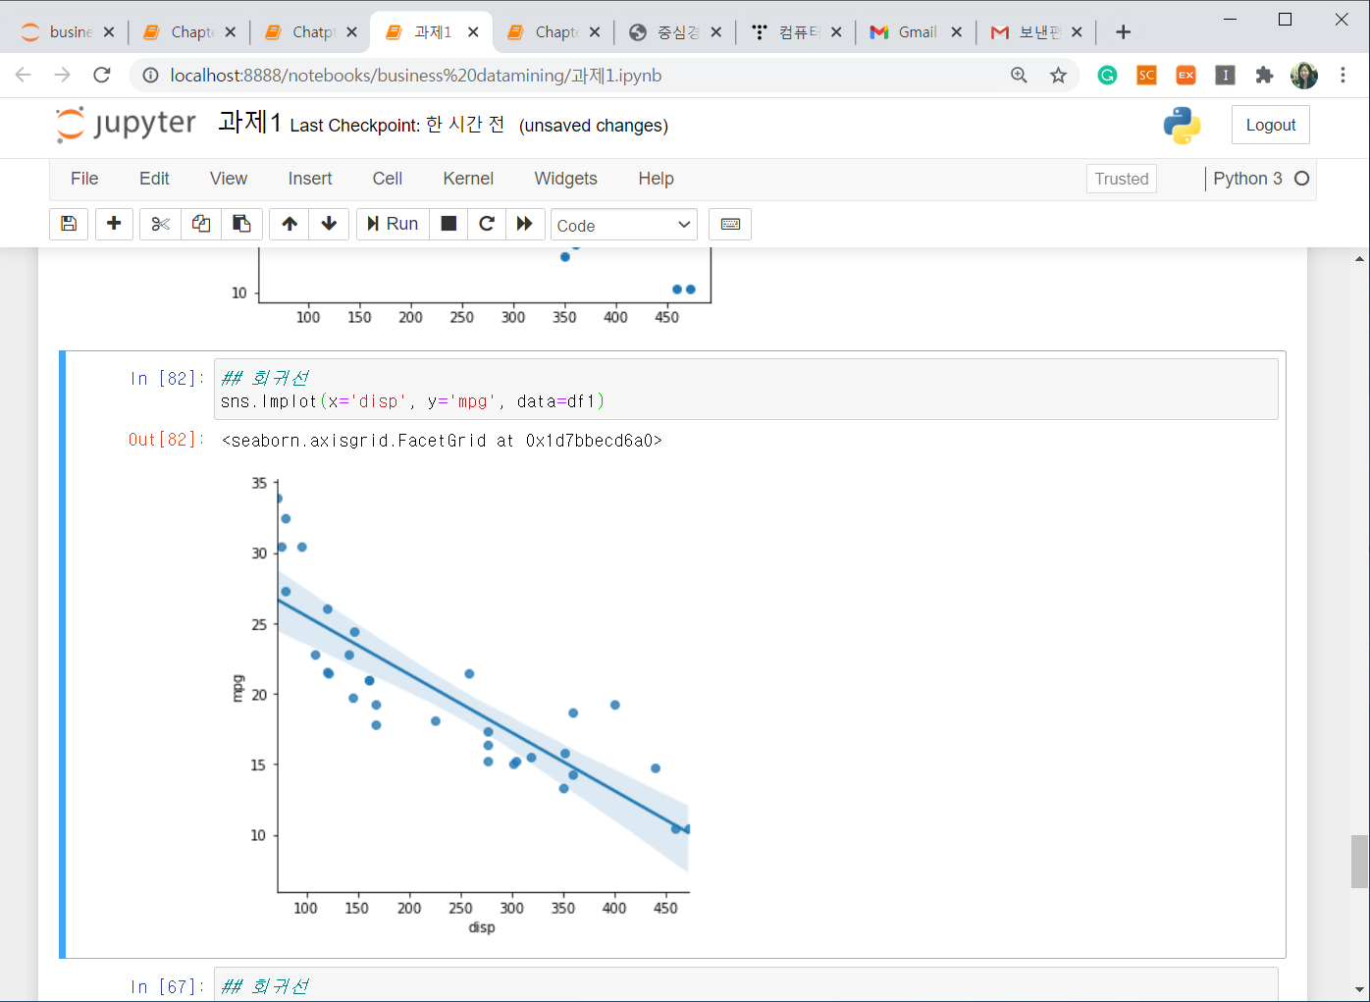

* **끝 -**

**mtcars_hw 데이터셋 참고자료**

**Motor Trend Car Road Tests**

**Description**

The data was extracted from the 1974 *Motor Trend* US magazine, and comprises fuel consumption and 10 aspects of automobile design and performance for 32 automobiles (1973–74 models).

**Format**

A data frame with 32 observations on 11 (numeric) variables.

|  |  |  |
| --- | --- | --- |
| [, 1] | mpg | Miles/(US) gallon |
| [, 2] | cyl | Number of cylinders |
| [, 3] | disp | Displacement (cu.in.) |
| [, 4] | hp | Gross horsepower |
| [, 5] | drat | Rear axle ratio |
| [, 6] | wt | Weight (1000 lbs) |
| [, 7] | qsec | 1/4 mile time |
| [, 8] | vs | Engine (0 = V-shaped, 1 = straight) |
| [, 9] | am | Transmission (0 = automatic, 1 = manual) |
| [,10] | gear | Number of forward gears |
| [,11] | carb | Number of carburetors |